Estudiantes
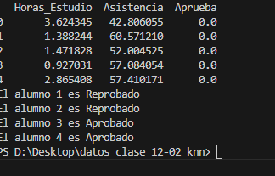
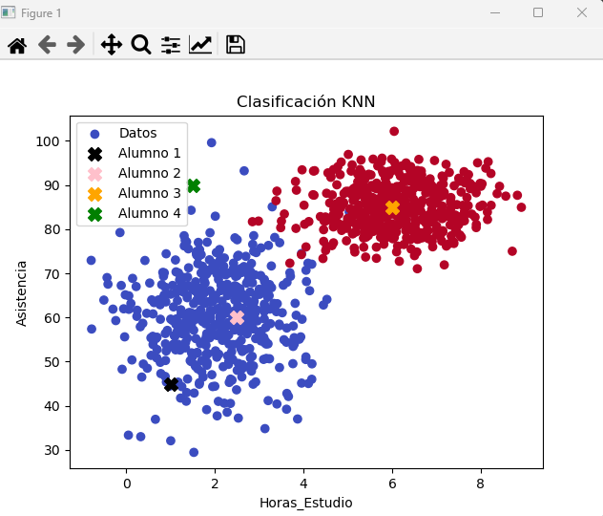
Esta predicción nos arroja dos resultados, el primero es que las asistencias tienen mayor peso respecto a las horas de estudio, y que el modelo logra separar los casos de manera efectiva, es decir que pareciera buscar ciertas características para establecer un resultado.
Analicemos el primer caso, 1 hora de estudio y 45 asistencias, el segundo tiene 2.5 horas y 60 asistencias, el tercero tiene 6 horas y 85 asistencias y el cuarto 1 hora y 90 asistencias
Con esto podemos reafirmar el peso de las asistencias, ya que el cuarto alumno empata con peor numero de horas de estudio sin embargo dobla en número de asistencias al primero, el primero reprueba el cuarto aprueba, el segundo es inufieciente en ambos parámetros.

Clientes
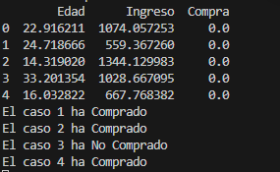
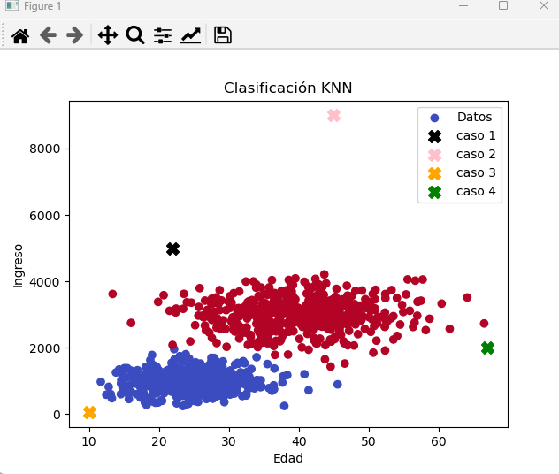

En este ejercicio observamos algo similar, nuestro primer caso edad 22 e ingresos de 5000, ha comprado, el segundo es de 45 de edad 9000 de ingreso, compra, el tercero 10 de edad 100 de ingresos, no compra, el tercero 67 de edad 2000 de ingresos, compra, esto nos dice algo esperado, si el usuario cuenta con un ingreso comprará indiscriminadamente de su edad.
Pacientes
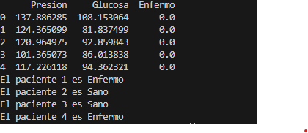

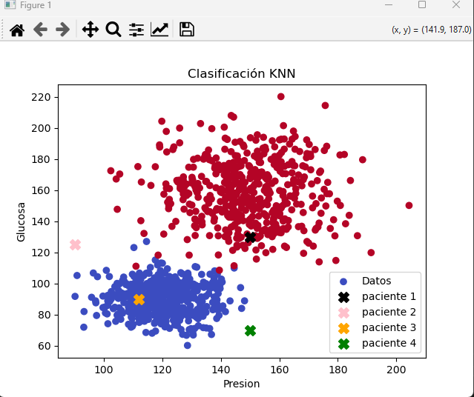
Este tercer caso es sencillo, nuevamente primer paciente 150 de presión y 130 de glucosa, enfermo, el segundo 90 de presión y 125 de glucosa, sano, el tercero 112 de presión y 90 de glucosa, sano el cuarto 150 de presión 70 de glucosa, sano.
Esto significa que lo que determinará si el paciente está enfermo será su glucosa, ya que en el cuarto ejemplo observamos una presión alta y una glucosa baja y el paciente esta sano

